Практическое занятие №54 (1И)
Тема: Библиотека Matplotlib. Понятие рисунка в Matplotlib
Цель работы: формирование теоретических и практических навыков работы на языке программирования Python
Оборудование: компьютер с установленной операционной системой Windows, подключение к сети Интернет
Время работы 2 часа
Ход работы
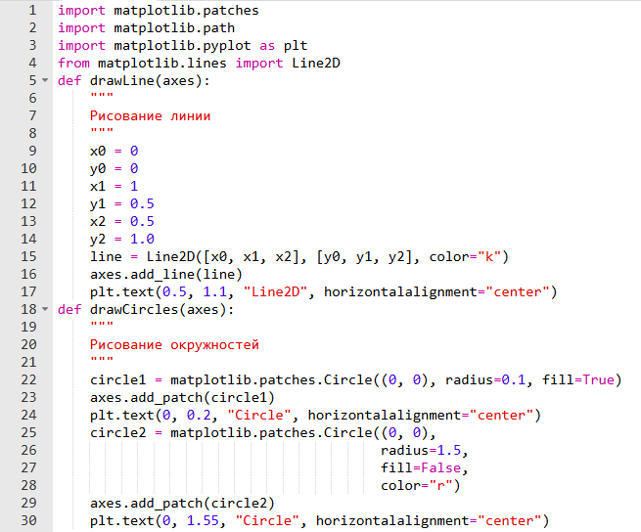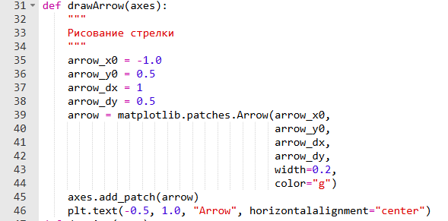
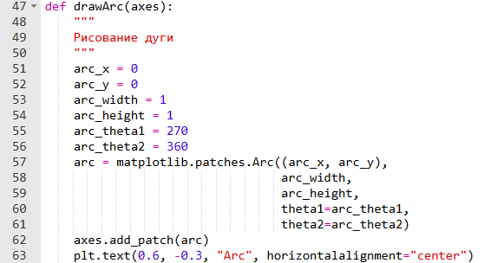
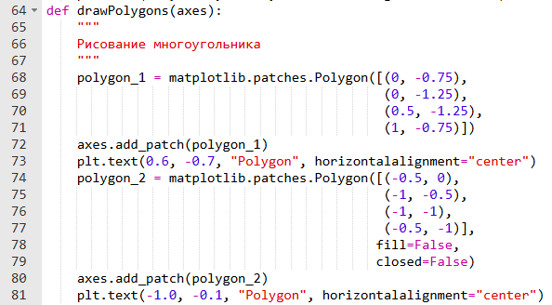
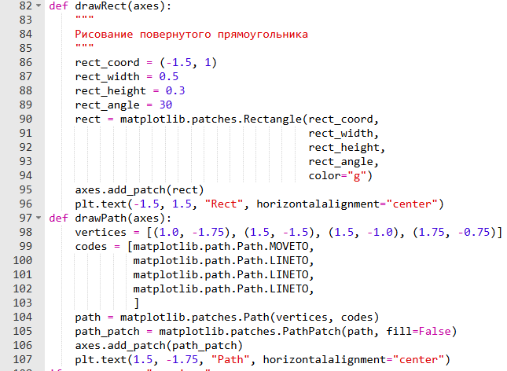
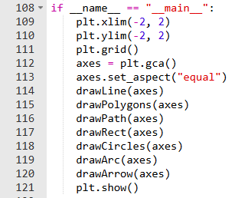
Контрольные вопросы:
- Что такое Matplotlib?

